GEOGRFIA
Kl.7-8
15.V.2020 r …………………………………………………
Rolnictwo i przemysł imię i nazwisko

Test sprawdzający – rozdział IV

1. Zaznacz przyrodnicze czynniki rozwoju rolnictwa.
0–2 p.
- Forma własności i wielkość gospodarstw.
- Polityka rolna państwa.
- Warunki glebowe.
- Poziom mechanizacji i chemizacji rolnictwa.
- Ukształtowanie powierzchni.
- Warunki klimatyczne.

2. Oceń prawdziwość informacji. Zaznacz P, jeśli informacja jest prawdziwa, lub F, jeśli jest fałszywa. 0–2 p.
1. | Ponad połowa gospodarstw rolnych ma powierzchnię większą niż 15 ha. | P | F
2. | Roczna suma opadów atmosferycznych w Polsce zapewnia niezbędną ilość wody do uprawy roli. | P | F
3. | Uprawie roli sprzyjają tereny pagórkowate o stromych stokach. | P | F

3. Na podstawie poniższej mapy wykonaj polecenia. 0–2 p.
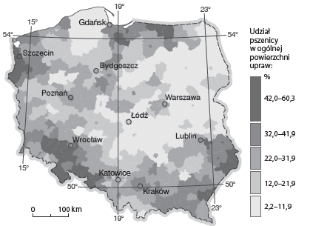

a) Podkreśl nazwy regionów geograficznych o największym udziale zasiewów pszenicy w ogólnej powierzchni upraw.
Nizina Podlaska, Nizina Śląska, Nizina Mazowiecka, Pojezierze Pomorskie, Wyżyna Lubelska,
Żuławy Wiślane, Nizina Szczecińska

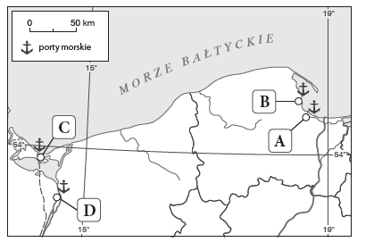
4. Na mapie literami A–D zaznaczono główne porty morskie Polski. Wykonaj polecenia. 0–2 p

Podaj nazwy portów zaznaczonych literami
A…………………………………………….

B – _________________________
C……………………………………….
D – _________________________

5. Podaj korzyści jakie mamy z:
a/ uprawy roślin -

b/ z hodowli zwierząt -

6. Wymień ryby łowione w Bałtyku -

8. Wymień jakie znasz porty morskie Polski -

9. Co to jest stocznia -

10. Podkreśl nazwy typów elektrowni wykorzystujących surowce nieodnawialne. 0–1 p.
geotermalna, zasilana węglem kamiennym,
zasilana węglem brunatnym, wodna

11. Na podstawie danych statystycznych zawartych
w tabeli uzupełnij zdania właściwymi informacjami.
0–3 p.
Rodzaj uprawy | Wielkość zbiorów (w mln t)
 | 1970 | 1980 | 1990 | 2000 | 2015
buraki cukrowe | 12,7 | 10,1 | 16,7 | 13,1 | 9,3
pszenica | 4,6 | 4,2 | 9,0 | 8,5 | 10,8
ziemniaki | 50,3 | 26,4 | 36,3 | 24,2 | 6,2
żyto | 5,4 | 6,6 | 6,1 | 4,0 | 2,0

- Zbiory pszenicy były największe w _______ roku.
- Zbiory buraków cukrowych w 1990 roku wyniosły ______________mln t.

12 * /dodatkowe/. Na podstawie poniższego wykresu zaznacz zdanie zawierające prawdziwe informacje.

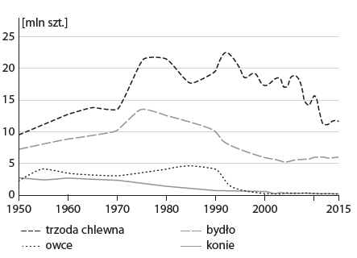

- Pogłowie owiec kształtuje się na poziomie 3 mln szt.
- Wielkość pogłowia trzody chlewnej w ostatnich trzydziestu latach nieznacznie waha się.
- Konie są coraz liczniej hodowanymi zwierzętami gospodarskimi.
- Pogłowie bydła w 2015 roku wynosiło ok. 6 mln szt.

Na odpowiedzi czekam do wtorku /19 maja/
POWODZENIA

